Лабораторная работа №5
«Функциональные возможности Python: функции высшего порядка, итераторы и генераторы»
1. Цель работы
Получить практические навыки использования функциональных возможностей языка Python для обработки коллекций данных и построения последовательностей. В процессе работы необходимо освоить: функции как объекты первого класса, функции высшего порядка, анонимные функции lambda, map(), filter(), sorted() с ключом, any() и all(), генераторы и оператор yield, итераторы, ленивые вычисления, создание собственных итераторов.
2. Индивидуальное задание: Банковские счета.
Разработать программу обработки информации о банковских счетах. Для каждого счёта хранить:
- владельца;
- номер;
- баланс;
- тип счёта.
Реализовать:
- фильтрацию счетов с положительным балансом;
- получение балансов;
- сортировку по балансу;
- расчёт общего баланса;
- проверку наличия отрицательных счетов;
- генератор счетов определённого типа.
3. Краткие теоретические сведения
Функции как объекты первого класса. В Python функции можно сохранять в переменные, передавать в другие функции и возвращать из функций.
Функция высшего порядка — функция, которая принимает другую функцию в качестве аргумента.
Анонимные функции lambda — компактная запись небольших функций без имени. Используются при передаче в map(), filter(), sorted().
Функция map() применяет указанную функцию к каждому элементу последовательности и возвращает итератор.
Функция filter() оставляет только те элементы, для которых функция-условие возвращает True.
Функция sorted() возвращает новый отсортированный список. Параметр key задаёт критерий сортировки.
Функции any() и all() проверяют, истинно ли хотя бы одно (any) или все (all) значения последовательности.
Генератор — функция с оператором yield. Возвращает значения по одному, не храня всю последовательность в памяти.
Итератор — объект с методами __iter__() и __next__(). Когда элементы заканчиваются, __next__() возбуждает StopIteration.

4. Исходный код программы
5.1. Файл models.py:
class BankAccount:
def __init__(self, number, owner, balance, account_type):
self.number = number
self.owner = owner
self.balance = balance
self.account_type = account_type

def show(self):
return "№" + self.number + " " + self.owner + " " + str(self.balance) + " руб"

class CurrentAccount(BankAccount):
def __init__(self, number, owner, balance, account_type, overdraft):
super().__init__(number, owner, balance, account_type)
self.overdraft = overdraft

def show(self):
return "Текущий " + super().show()

class SavingsAccount(BankAccount):
def __init__(self, number, owner, balance, account_type, percent):
super().__init__(number, owner, balance, account_type)
self.percent = percent

def show(self):
return "Сберегательный " + super().show()

5.2. Файл operations.py:
def filter_accs(accounts, check):
return filter(check, accounts)

def get_balances(accounts):
result = []
for a in accounts:
result.append(a.balance)
return result

def sort_accs(accounts, key_func):
return sorted(accounts, key=key_func)

def total_balance(accounts):
s = 0
for a in accounts:
s = s + a.balance
return s

5.3. Файл generators.py:
def accounts_by_type(accounts, acc_type):
for a in accounts:
if a.account_type == acc_type:
yield a

class AccountIterator:
def __init__(self, accounts):
self.accounts = accounts
self.index = 0

def __iter__(self):
return self

def __next__(self):
if self.index >= len(self.accounts):
raise StopIteration
x = self.accounts[self.index]
self.index = self.index + 1
return x

5.4. Файл main.py:
from models import CurrentAccount, SavingsAccount
from operations import filter_accs, get_balances, sort_accs, total_balance
from generators import accounts_by_type, AccountIterator

accounts = []
accounts.append(CurrentAccount("001", "Иванов", 15000, "текущий", 5000))
accounts.append(SavingsAccount("002", "Петров", 32000, "сберегательный", 7))
accounts.append(CurrentAccount("003", "Сидорова", -1500, "текущий", 3000))
accounts.append(SavingsAccount("004", "Кузнецов", 80000, "сберегательный", 9))
accounts.append(CurrentAccount("005", "Смирнов", 2500, "текущий", 2000))
accounts.append(SavingsAccount("006", "Иванов", -300, "сберегательный", 5))

print("Анализ банковских счетов")
print()

print("Все счета:")
for a in accounts:
print(a.show())

print()
print("Счета с положительным балансом:")
positive = list(filter_accs(accounts, lambda a: a.balance > 0))
for a in positive:
print(a.show())

print()
print("Балансы:")
balances = get_balances(accounts)
print(balances)

print()
print("Сортировка по балансу:")
s = sort_accs(accounts, lambda a: a.balance)
for a in s:
print(a.number, a.owner, a.balance)

print()
print("Общий баланс:", total_balance(accounts))

print()
if any(a.balance < 0 for a in accounts):
print("Есть отрицательные счета")
else:
print("Отрицательных счетов нет")

print()
print("Все с номерами:", all(a.number != "" for a in accounts))

print()
print("Счета с балансом больше 20000:")
rich = [a for a in accounts if a.balance > 20000]
for a in rich:
print(a.number, a.balance)

print()
print("Сберегательные счета:")
for a in accounts_by_type(accounts, "сберегательный"):
print(a.show())

print()
print("Первые два счёта через итератор:")
it = AccountIterator(accounts)
try:
print(next(it).number)
print(next(it).number)
except StopIteration:
print("конец")

print()
print("Все номера:")
print([a.number for a in accounts])

5. Примеры работы программы
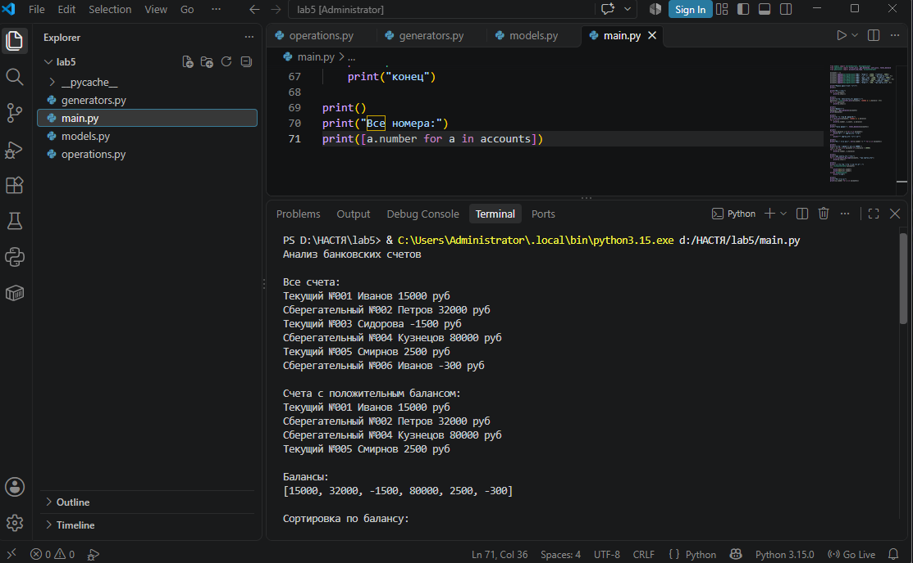
Рисунок 5.1 — Все счета и фильтрация положительных.
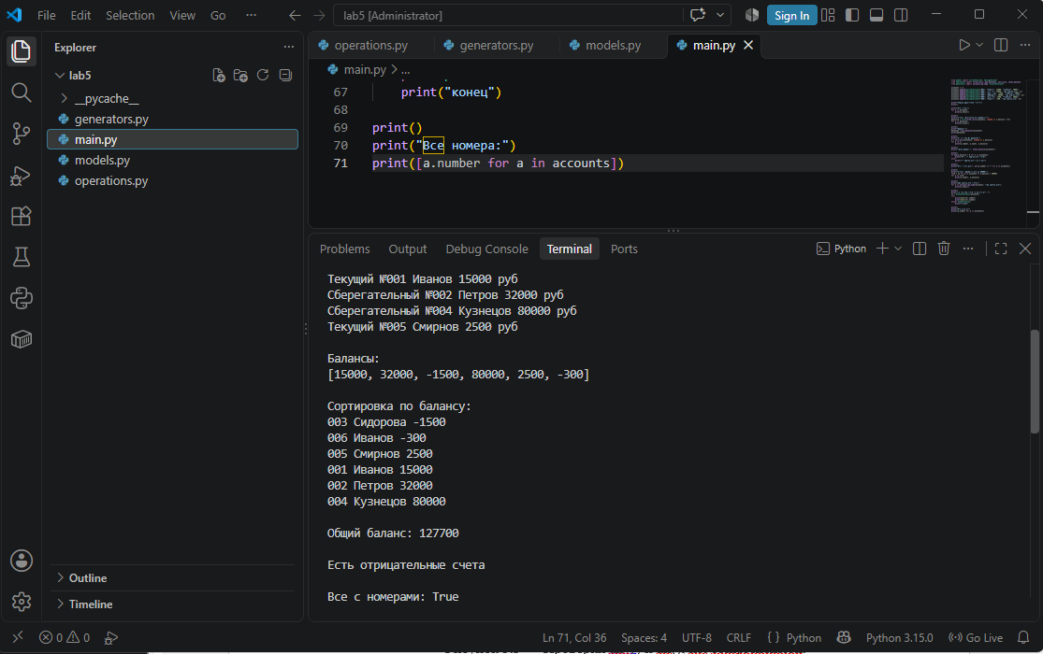
Рисунок 5.2 — Балансы, сортировка, общий баланс.
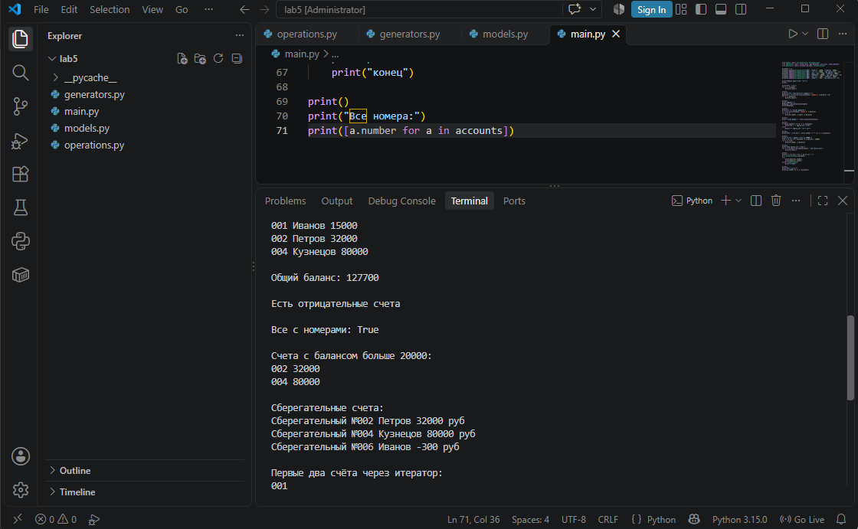
Рисунок 5.3 — Проверки any() и all(), list comprehension.

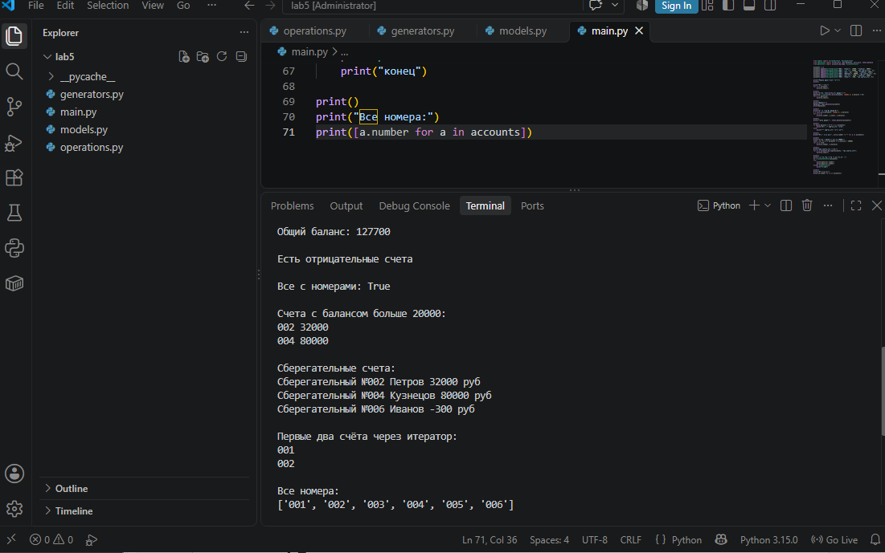
Рисунок 5.4 — Генератор сберегательных счетов, итератор, все номера.

6. Вывод
В ходе выполнения лабораторной работы я освоила функциональные возможности языка Python и научилась применять их для обработки коллекций объектов.
В программе использованы:
- функции высшего порядка (filter_accs, sort_accs), принимающие другие функции как аргументы;
- анонимные функции lambda для компактного задания условий;
- filter() — фильтрация счетов с положительным балансом;
- sorted(..., key=...) — сортировка по балансу;
- any() и all() — проверки условий на коллекции;
- list comprehension — компактное построение списков;
- генератор accounts_by_type() с оператором yield — ленивое получение значений;
- собственный итератор AccountIterator с методами __iter__() и __next__();
- обработка исключения StopIteration.
Программа разбита на четыре модуля, каждый отвечает за свою область: модели, обработку, генераторы и главный файл. Все требования индивидуального задания выполнены в полном объёме.

Выполнила: студентка группы 090303-ПИб-о24, Стрельцова М. А.
Проверил: ассистент кафедры Елкин Н. С. ________________

